bel.ru

**До -7 °С: морозы усилятся в Белгородской области**

25 ноября 2024, 16:23

Фото: Изображение Midjourney. Ночью в Белгородской области температура опустится до -7 °С

**Ночи в Белгородской области станут холоднее**

**Сюжет**

[**Новости Белгорода**](https://bel.ru/tags/novosti-belgoroda)

**В регион постепенно приходит зимняя погода. Ночные заморозки, судя по прогнозу, закрепятся уже на этой неделе. Днём же температура в Белгороде не поднимется выше +1 °С, сообщают МЧС и Гидрометцентр.**

В Белгородской области во вторник, 26 ноября, установится переменная облачность. Осадков не ожидается. Ветер северной четверти будет дуть со скоростью 3-8 м/с.

В ночь на вторник температура в регионе опустится до -7…-2 °С. Днём столбик термометра остановится на отметке от -4 °С до +1 °С.

В Белгороде ближайшей ночью похолодает до -4 °С. Днём ожидается около 0 °С. Осадков завтра, судя по прогнозу Гидрометцентра, не предвидится.

Сильных перепадов температур на этой неделе в Белгороде не будет. По ночам столбик термометра не опустится ниже -4 °С, днём же ожидается 0…+1 °С, без осадков.

<https://bel.ru/news/2024-11-25/do-7-s-morozy-usilyatsya-v-belgorodskoy-oblasti-5258252>

**go31.ru**

**Рабочая неделя для белгородцев начнётся с солнца и высокого давления**



Фото: Сергей Егоров

*Судя по прогнозу аналитиков Росгидромета, сегодня, 25 ноября, жителей Белгородской области порадуют вполне благоприятные метеоявления. Это может быть тем более приятно после всяческих напастей вроде штормового ветра и мокрого снега, которых нам пришлось «хлебнуть» во второй половине прошлой недели.*

На 25 ноября синоптики пророчат нашей области солнце. Ветер подует с севера со скоростью 3 метра в секунду. Температура воздуха поднимется максимум до нуля градусов. Атмосферное давление, как ожидается, превысит норму – 753 миллиметра ртутного столба. Хочется надеяться, что это будет легче, нежели 727 миллиметров во время погодных неурядиц три-четыре дня назад.

[**https://www.go31.ru/news/proisshestviya/51-letniy-belgorodets-sgorel-v-podozhzhyennom-chastnom-dome/**](https://www.go31.ru/news/proisshestviya/51-letniy-belgorodets-sgorel-v-podozhzhyennom-chastnom-dome/)

**znamya31.ru**

**Белгородские огнеборцы ликвидировали 23 пожара на территории региона за минувшую неделю**

Сегодня, 17:30Происшествия

Фото: пресс-служба МЧС Белгородской области

**В результате происшествий никто не пострадал.**

Белгородские огнеборцы ликвидировали 23 пожара на территории региона за минувшую неделю. Об этом сообщили в пресс-службе МЧС Белгородской области.

В посёлке **Разумное** Белгородского района горел строительный вагончик. Огонь повредил его на площади 12 кв. м. Причиной пожара стал недостаток конструкции и изготовления электрооборудования.

Также в Разумном огонь полностью охватил сарай с последующим возгоранием рядом стоящего сарая. Вторая хозпостройка повреждена огнём на площади четыре кв. м. Причина происшествия – аварийный режим работы электросети.

В **Белгороде** на проспекте Богдана Хмельницкого произошло возгорание в двухэтажном неэксплуатируемом МКД. На втором этаже дома горел мусор. Причина пожара – внесённый источник зажигания.

[**https://znamya31.ru/news/proisshestviya/2024-11-25/belgorodskie-ognebortsy-likvidirovali-23-pozhara-na-territorii-regiona-za-minuvshuyu-nedelyu-417577**](https://znamya31.ru/news/proisshestviya/2024-11-25/belgorodskie-ognebortsy-likvidirovali-23-pozhara-na-territorii-regiona-za-minuvshuyu-nedelyu-417577)

**Температура воздуха опустится до 7 градусов мороза на территории Белгородской области 26 ноября**

Сегодня, 15:30Общество

Фото: Дарья Петрова

**Осадков не ожидается.**

Белгородские синоптики прогнозируют завтра, **26 ноября**, на территории региона переменную облачность. Преимущественно без осадков.

**«Температура воздуха ночью 2-7 градусов мороза, днём от 4 градусов мороза до 1 градуса тепла», - сообщили в пресс-службе МЧС Белгородской области.**

В Белгороде ночью 4-6 градусов мороза, днём 0-2 градуса мороза. Ветер северной четверти 3-8 м/с.

[**https://znamya31.ru/news/obshestvo/2024-11-25/temperatura-vozduha-opustitsya-do-7-gradusov-moroza-na-territorii-belgorodskoy-oblasti-26-noyabrya-417613**](https://znamya31.ru/news/obshestvo/2024-11-25/temperatura-vozduha-opustitsya-do-7-gradusov-moroza-na-territorii-belgorodskoy-oblasti-26-noyabrya-417613)

**oskol.city**

# Тело 51-летнего мужчины нашли в сгоревшем доме в Старом Осколе

сегодня, 14:46 [Происшествия](https://oskol.city/news/incidents/)

157

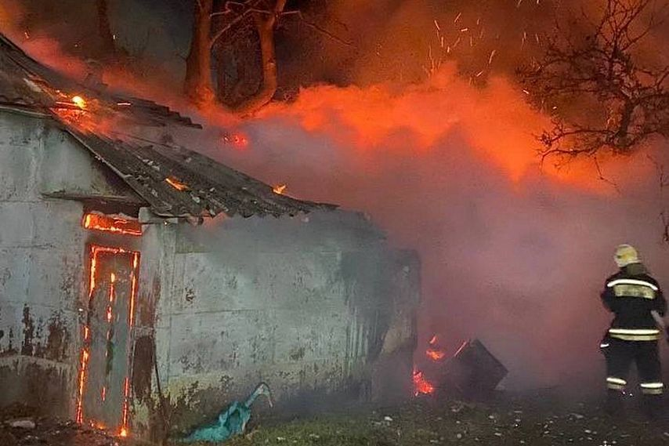

Фото:пресс-служба ГУ МЧС России по Белгородской области (архив)

## За минувшие выходные старооскольские пожарные трижды выезжали на возгорания в разных частях города.

В субботу **23 ноября, в 22:57** [стало известно](https://31.mchs.gov.ru/deyatelnost/press-centr/operativnaya-informaciya/5406164) о пожаре в летней кухне на ул. Ясной. Дежурные караулы двух пожарно-спасательных частей потушили огонь в**23:14**, к этому времени хозпостройка площадью 12 кв. м успела выгореть. Предположительно, к возгоранию привело неосторожное обращение с огнём.

Уже в**23:29** поступил звонок, что по ул. Солнечной полыхает жилой дом. Дежурные караулы двух пожарно-спасательных частей [потушили](https://31.mchs.gov.ru/deyatelnost/press-centr/operativnaya-informaciya/5406150) огонь к**00:06**, однако дом сгорел полностью. При пожаре [погиб](https://t.me/mchs31/9588) 51-летний хозяин дома. Предполагаемой причиной происшествия специалисты считают поджог. Ведётся следствие.

В **1:32 воскресенья, 24 ноября**, на телефон Единой дежурно-диспетчерской службы [поступило сообщение](https://31.mchs.gov.ru/deyatelnost/press-centr/operativnaya-informaciya/5406159) о пожаре в жилом доме на два собственника в 8-м Молодежном переулке села Песчанка. Потушили его в**2:25**. Огонь повредил кровлю на площади **60**кв. м, а также комнату в**25** кв. м. Предполагаемая причина возгорания – недостаток конструкции и изготовления электрооборудования.

Всего же за минувшую неделю белгородские пожарно-спасательные подразделения ликвидировали **23 пожара**, **8**из которых произошли в жилых домах. В МЧС России по Белгородской области призывают людей соблюдать правила безопасности и в случае беды звонить по телефонам 101 или 112.  
Источник: <https://oskol.city/news/incidents/97298/>

**openbelgorod.ru**

# Начало рабочей недели встретит белгородцев морозом

Сегодня, 16:03Погода

Фото: «Открытый Белгород»

## Ночью ожидается до 7 градусов мороза, во вторник днём — до 4 градусов мороза

Во вторник, **26 ноября**, в Белгородской области ожидается переменная облачность и отсутствие осадков, сообщили региональные синоптики МЧС.

Температура воздуха ночью составит **от 2 до 7 градусов мороза**, днём — **от 1 градуса тепла до 4 градусов мороза**. Ветер северной четверти будет дуть в пределах **3-8 м/с**.

Спасатели напоминают жителям региона о необходимости соблюдения правил эксплуатации и пожарной безопасности при использовании отопительных приборов.

[**https://openbelgorod.ru/news/gubernator/2024-04-22/vy-so-mnoy-ya-s-vami-gladkov-oproverg-sluhi-o-svoyom-uhode-s-posta-gubernatora-posle-26-maya-383282**](https://openbelgorod.ru/news/gubernator/2024-04-22/vy-so-mnoy-ya-s-vami-gladkov-oproverg-sluhi-o-svoyom-uhode-s-posta-gubernatora-posle-26-maya-383282)

**moe-belgorod.ru**

# В Белгородской области машина вылетела с дороги и загорелась

Инцидент случился в Ивнянском районе

В Белгородской области случилось ДТП с пожаром

В Белгородской области случилось ДТП с пожаром. Об этом сообщили в региональном ГУ МЧС.

По данным ведомства, инцидент произошел вчера в районе села Сырцево Ивнянского района. Автомобиль «Ауди» вылетел за пределы проезжей части и загорелся. На место приехали сотрудники дежурного караула пожарно-спасательной части № 23. Они потушили пламя.

Есть ли в происшествии пострадавшие, пока неизвестно.   
Подробнее: [https://moe-belgorod.ru/news/incidents/1207412?utm_source=copypast](https://moe-belgorod.ru/news/incidents/1207412)